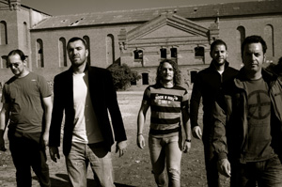
ENDE, “Gestos Invisibles”, un disc elegant i acurat

Abans de res ENDE és un grup de rock elegant, de detalls acurats i mesurats, de textos elaborats, d'arranjaments sorprenents i de directes inoblidables....

Amb base a Màlaga, els origens cal cercar-los en el primer grup dels germans Iglesias, EMTY amb què van guanyar el concurs Berja Rock (Almeria), van distribuir una maqueta i van compartir escenari amb Danza Invisible, Saratoga, El Hombre Gancho i uns altres. Reconvertits en DR. TIEMPO, noves maquetes i concerts amb Despistaos, Delinquentes, etc... Fins a arribar a ENDE.

I ja amb tota aquesta experiència com equipatge, entre El juliol de 2008 i El febrer de 2009 van elaborar a Madrid amb el productor Ismael Guijarro i Pablo Cebrián (Fábula, Carmen París, Georgina, Marwan) el seu primer disc que porta per títol GESTOS INVISIBLES en què han bolcat les seves influències d'indie pop, rock espanyol i estil britànic, melodies pop amb sons crus i contundents cures fins al mínim detall. Les lletres s'aprofundeixen, es tornen més íntimes i amb clars tints psicològics.

“Me despido”, per començar... una de lenta

“Amanecer” és el tema inicial, ENDE ens mostra el seu costat més potent, amb guitarres i bateria com protagonistes, a l'estil Coldplay, el final es fusiona amb “Me despido”, el primer single del disc, un tema més lent en què el piano, els subtils arranjaments de guitarra i els ritmes senzills donen pas a una lletra íntima amb un toc filosòfic. Amb “Castillos en la arena” tornen les guitarres i els ritmes més moderns. “Un segundo”, “Otro día vendrá” i “Brilla” ofereixen sons acústics, recordant a vegades a grups com Oasis o Travis. El disc continua amb “Sueños”, un tema de melodies diferents i arranjaments de cordes amb un toc Jeff Buckley. “Cuando te siento” i sobretot “Espacio” eleven el temps i la potència del disc al més pur estil The Killers. Finalment ENDE sorprèn tancant amb el tema “Sigues teniendo esa estrella”, que compta amb la lletra més psicològica i els sons més acústics del disc recordant el Damien Rice. A més el tema es completa amb la col·laboració de l'artista veneçolana Georgina.

Recentment ENDE ha gravat un Videoclip de la cançó “Me despido”. Aquest vídeo ha estat creat per dos directors de curtmetratges malaguenys, Fernando Clemente i Eduardo Fernández.

ENDE son: GABRIEL IGLESIAS (veu i guitarra), LUCAS IGLESIAS (teclats i veus), JORGE CANCA (baix), PEDRO ESPINOSA (guitarra) i FERNANDO GALLARDO (batería).

promo@florynatarecords.com  www.florynatarecords.com | 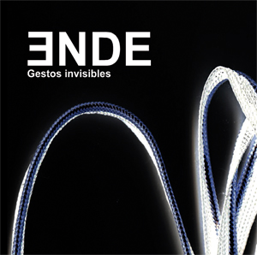 | ende_grupo@hotmail.com  www.myspace.com/endegrupo
FyN-41 – 8435015511203 – Distribució botigues www.Discmedi.com - PVP (aconsellat) : 11 €

